Міністерство освіти і науки України
Національний університет «Львівська політехніка»
Кафедра систем штучного інтелекту



Звіт
про виконання лабораторних та практичних робіт блоку № 1
На тему: «Програмування: алгоритм, програма, код. Системи числення. Двійкова система числення. Розробка та середовище розробки програми.»
з дисципліни: «Основи програмування»
до:
Практичних Робіт до блоку № 1

Виконав:
Студент групи ШІ-12
Бісюк Роман Васильович

Львів 2024

Тема роботи:
Налаштування VS Code для роботи з C/C++, інтеграція плагінів для дебагу. Опанування Git та синхронізація з GitHub, практика вирішення алгоритмічних задач на Algotester, робота з системами числення, організація робочого процесу через Trello, створення діаграм у draw.io, а також освоєння основних команд терміналу для роботи з файлами та директоріями.

Мета роботи:
Налаштувати та оптимізувати робоче середовище VS Code для C/C++ з використанням компіляторів g++ і gcc, а також налаштувати плагіни для дебагінгу та підсвітки синтаксису, забезпечивши комфортну та ефективну розробку програм.
Опанувати систему контролю версій Git та платформу GitHub для організації роботи з репозиторіями, вивчити основні команди Git для відстеження змін і налаштування синхронізації локальних та віддалених репозиторіїв.
Практикувати вирішення алгоритмічних задач на платформі Algotester для покращення навичок роботи з алгоритмами та структурами даних.
Виконувати операції з різними системами числення, включаючи переведення чисел та виконання арифметичних дій у десятковій, двійковій, вісімковій та шістнадцятковій системах.
Організовувати робочий процес та керування завданнями через Trello для підвищення ефективності планування та виконання задач.
Створювати базові діаграми у draw.io для візуалізації програмної логіки, що сприяє кращому розумінню алгоритмів та умовних конструкцій.
Опанувати команди терміналу для роботи з файлами та директоріями, що розвиває навички управління файловою системою через командний рядок.

Теоретичні відомості:

Налаштування VS Code для C++:
Конфігурація середовища для роботи з компіляторами g++ та gcc, налаштування плагінів для зручної роботи, дебагінгу та підсвітки синтаксису, а також інтеграція GitHub Copilot для автозавершення коду.

Налаштування Git та GitHub:
Встановлення та налаштування системи Git, синхронізація локальних репозиторіїв з віддаленими через GitHub, виконання комітів, пушів та пул-реквестів, вивчення базових команд Git.

Робота з Algotester:
Практика алгоритмічних завдань на платформі Algotester для розвитку навичок розв'язування задач з алгоритмів та структур даних.

Операції з різними системами числення:
Переведення чисел між різними системами числення та виконання арифметичних операцій у десятковій, двійковій, вісімковій та шістнадцятковій системах.

Організація процесів (Time-task management):
Використання Trello для планування та організації завдань і дедлайнів як для особистих, так і командних проектів.

Побудова діаграм:
Створення діаграм у draw.io для візуалізації логіки базових програм, таких як умовні оператори if-else.

Робота з командами терміналу:
Опанування базових команд терміналу для роботи з файлами та директоріями: додавання, видалення, редагування, переміщення і перегляду файлів.
Джерела:
Вивчення базового синтаксису C++:
https://www.youtube.com/watch?v=-TkoO8Z07hI
Налаштування VS Code:
https://www.youtube.com/watch?v=DMWD7wfhgNY&t=5s
Налаштування Git та GitHub:
https://docs.github.com/en/get-started/getting-started-with-git/set-up-git#connecting-over-ssh
Робота з діаграмами в Draw.io:
https://www.youtube.com/watch?v=bN6i6dsoZTs
Знайомство з linux-командами:
https://acode.com.ua/basic-commands-linux/#toc-8
https://www.youtube.com/watch?v=gd7BXuUQ91w&t=142s
Організація роботи в Trello
https://trello.com/b/IvD631Zx/epic-1

Виконання роботи:
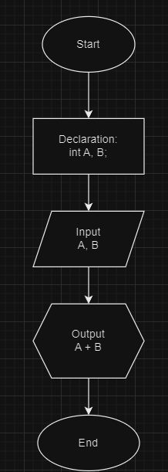
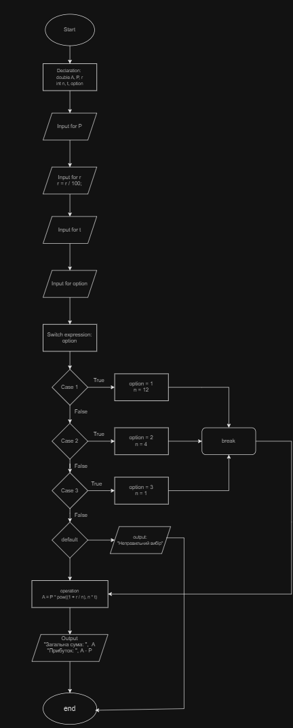
Завдання №2: Requirements management and design activities with Draw.io and Google Docs. (50 хв)
Завдання №3: Lab# Configuration: Trello( 20 хв)
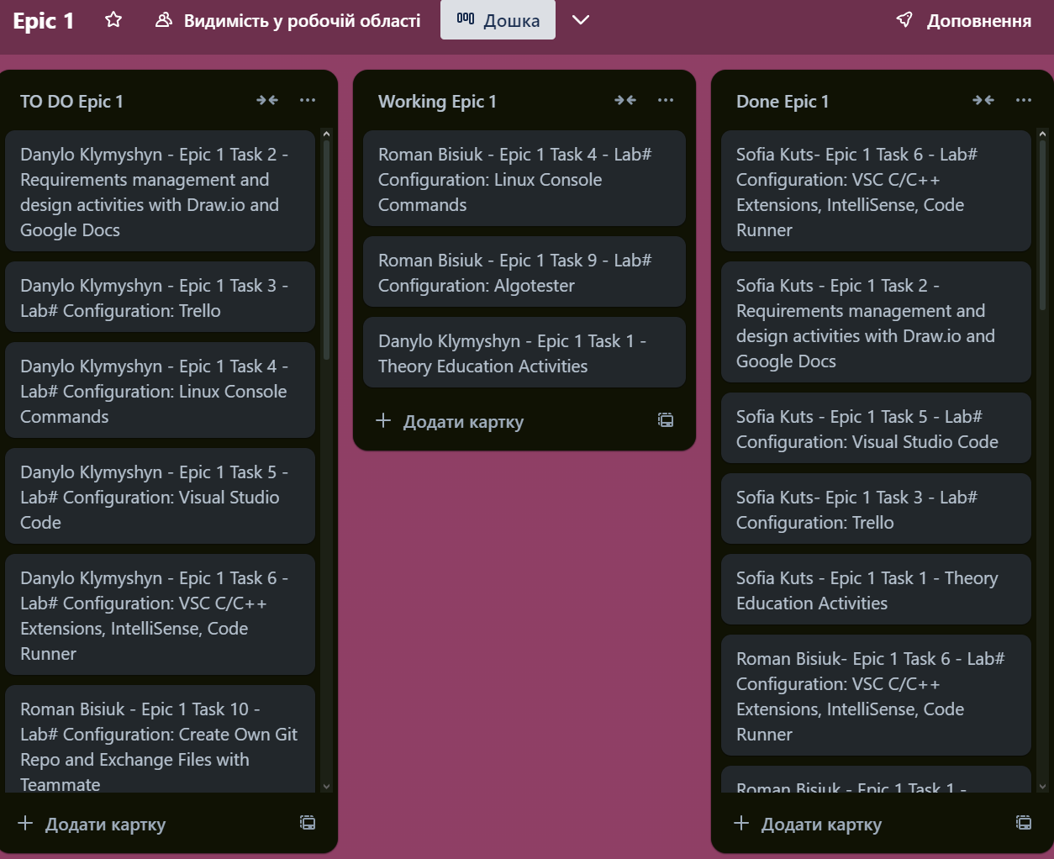
Завдання № 4: Lab# Configuration: Linux Console Commands(30 хв)
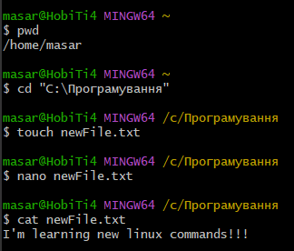

Завдання № 5-6: Lab# Configuration: Visual Studio Code
Lab# Configuration: VSC C/C++ Extensions, IntelliSense, Code Runner( 90 хв)
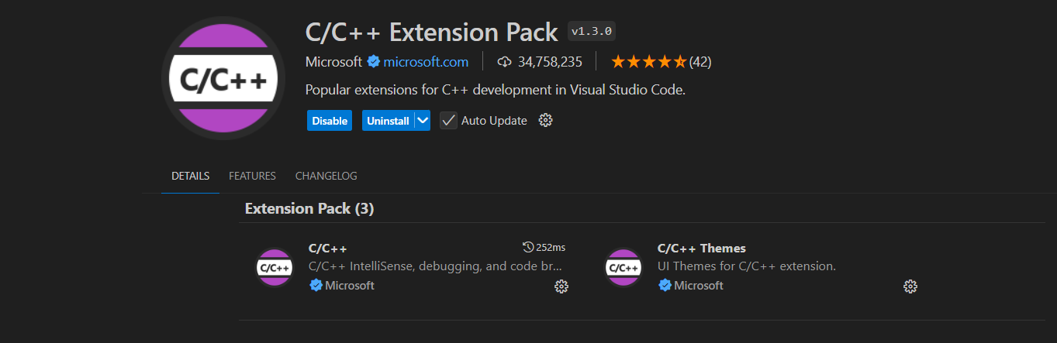
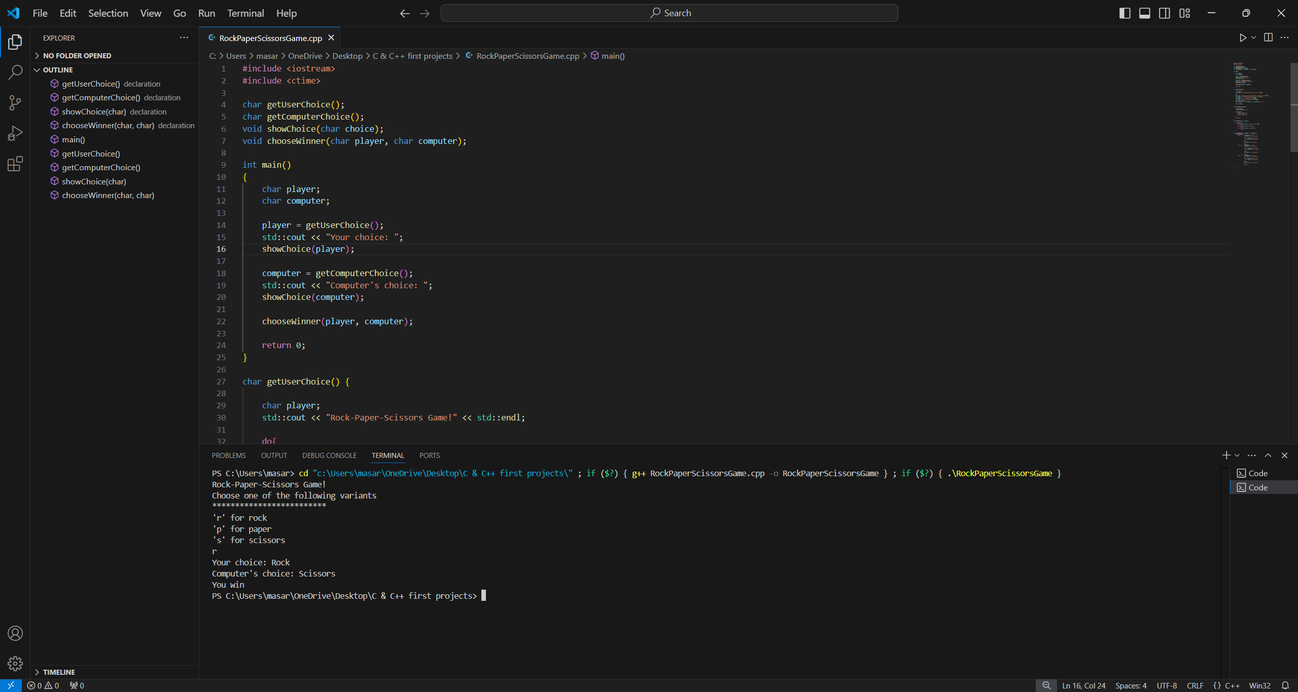
Завдання №7: Lab# Configuration: GitHub(25 хв) 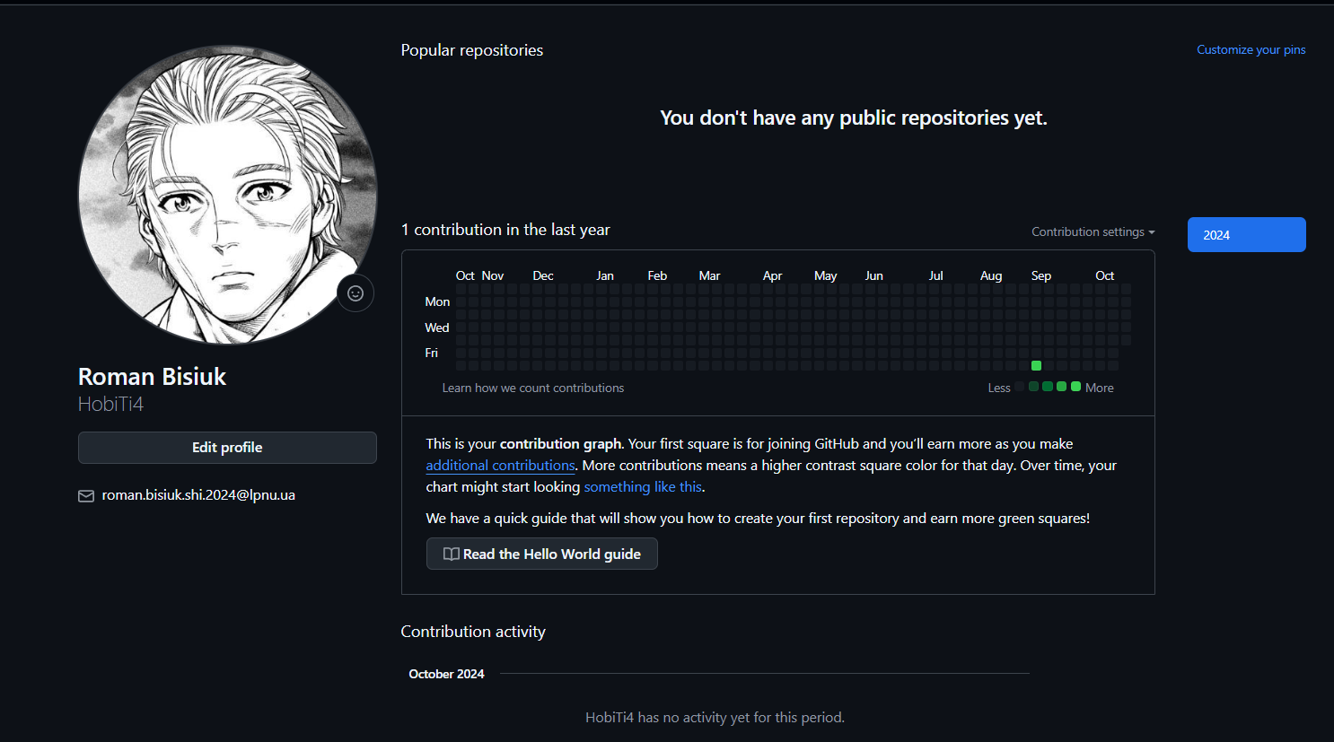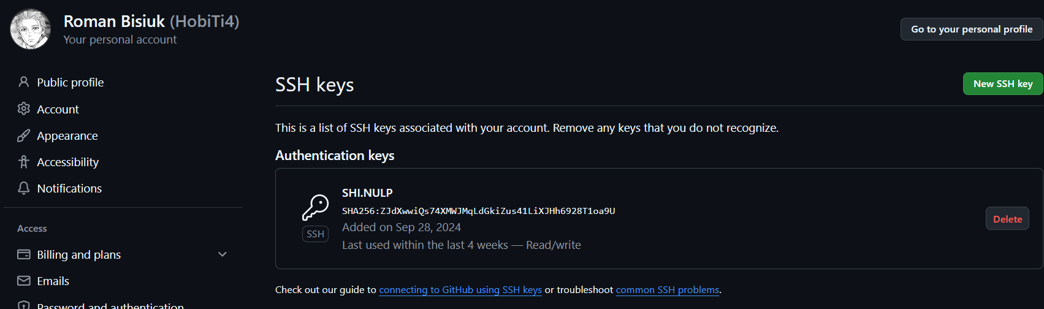
Завдання №8: Lab# Configuration: Git(110 хв)
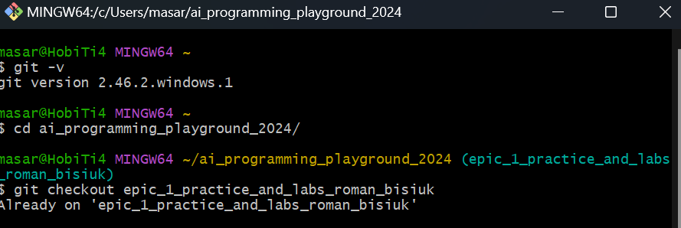

Завдання №9: Lab# Configuration: Algotester(15 хв)
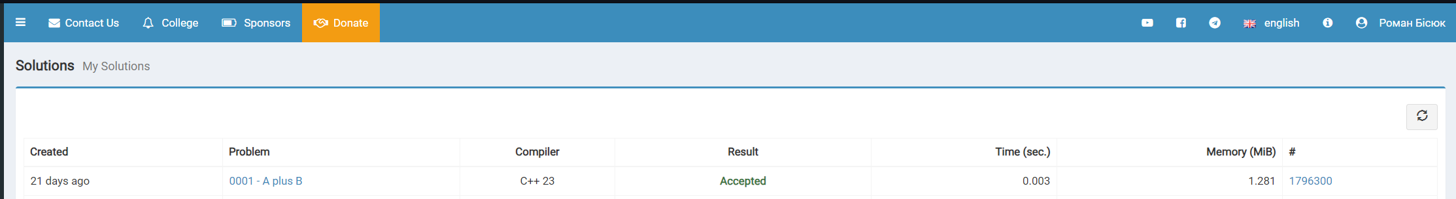

Завдання №10: Lab# Configuration: Create Own Git Repo and Exchange Files with Teammate(15 хв)
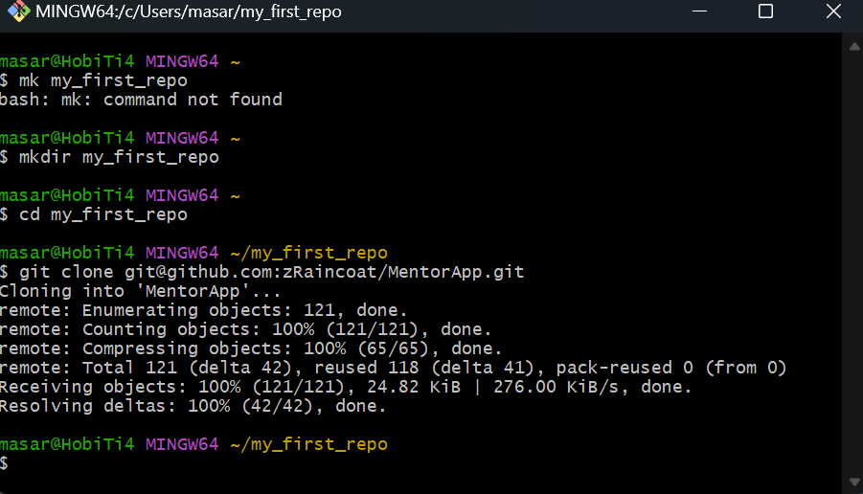

Завдання №11: Experimental Exercises Activities - Run First Program(15 хв)
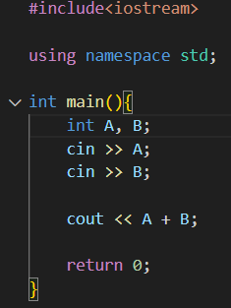

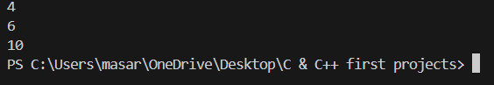
ALGOTESTER TASK(A plus B):

Завдання №12: Epic 1 Task 12 - Experimental Exercises Activities - Binary Calculations (20 хв)
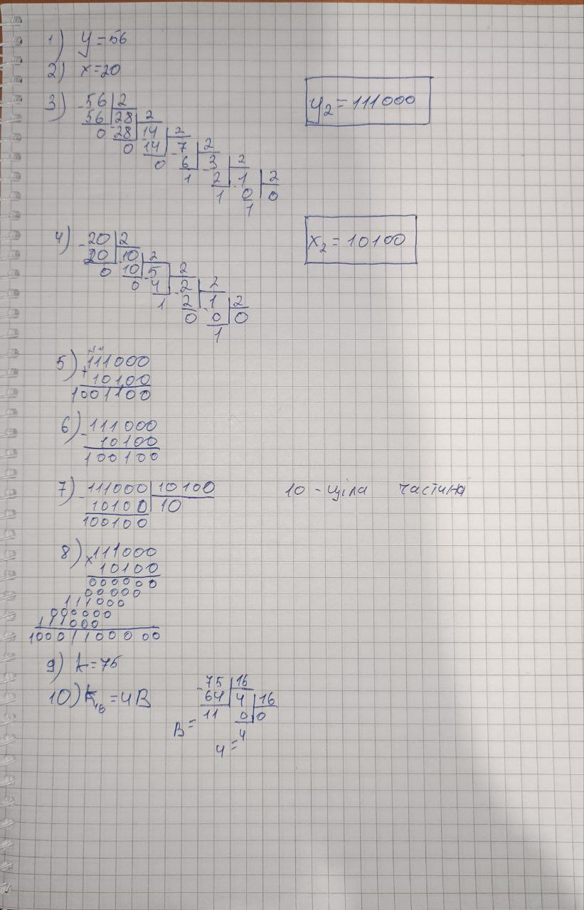
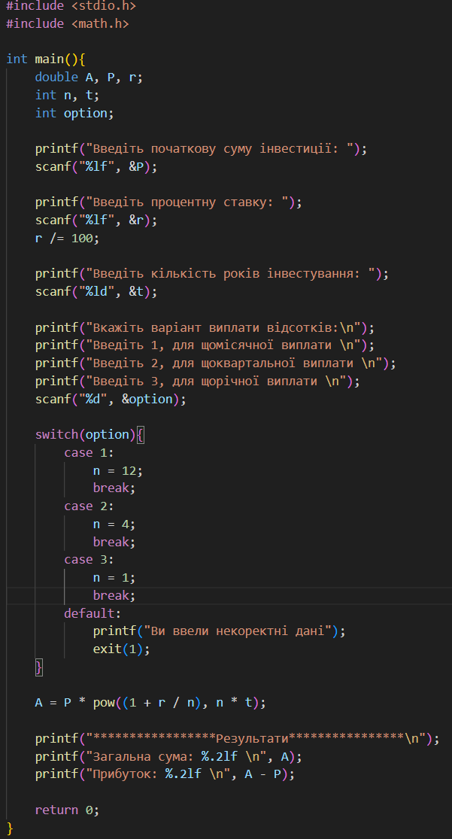

Practice Task(70 хв)
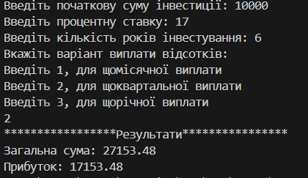
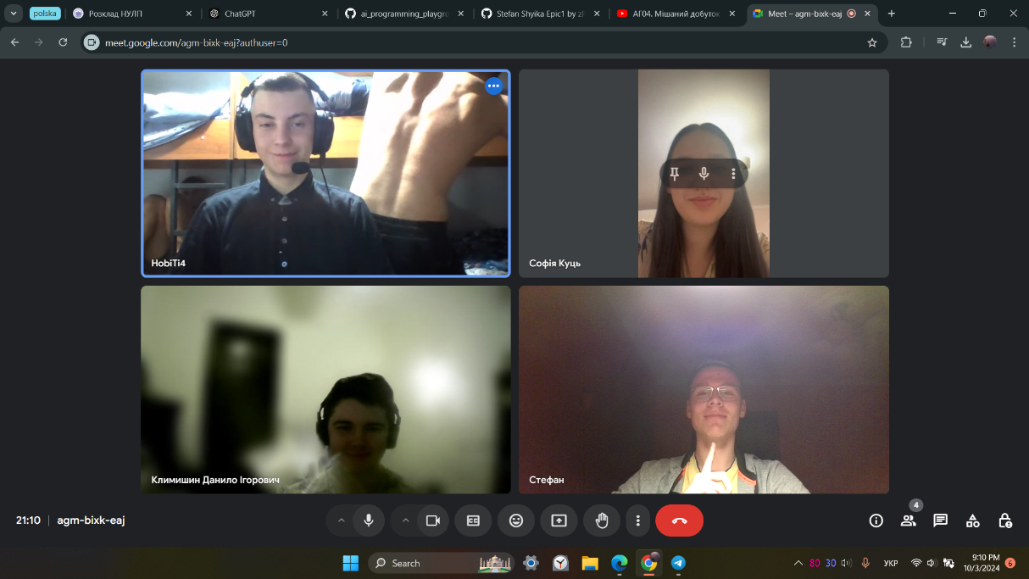
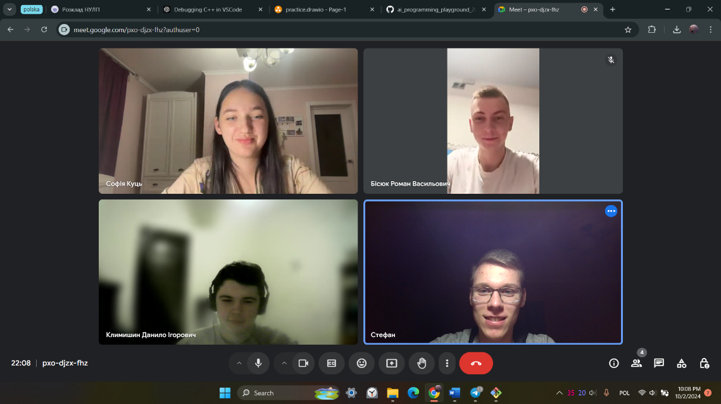
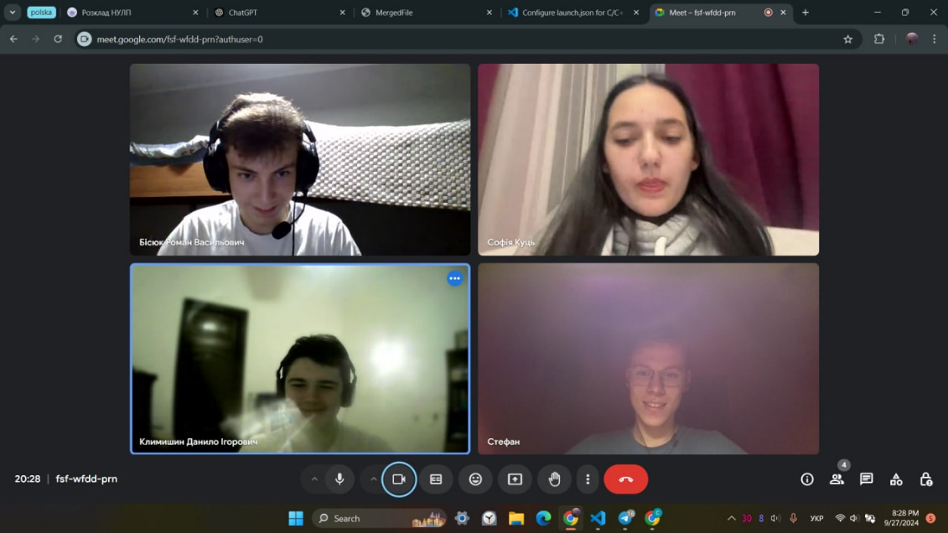
Зустрічі з командою:
Збирались 3 рази, працювали над оформленням дошки Trello, обговорювали проблемні питання, створили репозиторій та обмінялись файлами

Пул реквест https://github.com/artificial-intelligence-department/ai_programming_playground_2024/pull/120

Висновок:
В ході виконання 1 епіку я налаштував VS Code, Git та Github, ознайомився з linux-командами та створив і запустив перші програми, ознайомився з базовими бінарними обчислюваннями, ознайомився з базовим синтаксисом С++, навчився будувати блок-схеми в draw.io та створювати дошки в Trello. Навчився працювати в команді та допомагати один одному.
Підсумовуючи, я налаштував основні інструменти для майбутньої роботи з кодом, навчився його писати, оформлювати та здавати.

